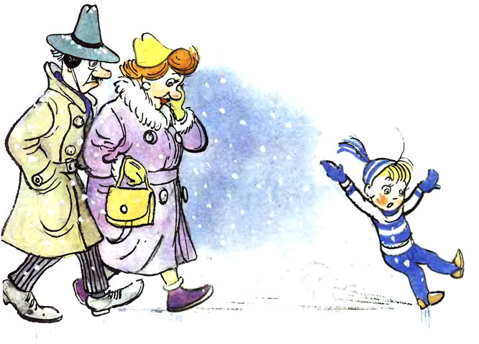
ПАМЯТКА
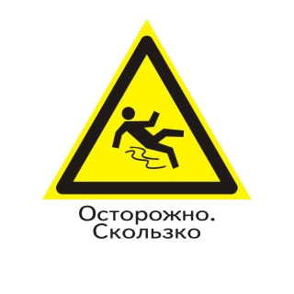
«Осторожно: гололёд!»

ГОЛОЛЁД

ГОЛОЛЁД - это слой плотного льда, образовавшийся на поверхности земли, тротуарах, проезжей части улицы и на предметах (деревьях, проводах и т.д.) при намерзании переохлажденного дождя и мороси (тумана). Обычно гололед наблюдается при температуре воздуха от 0°С до минус 3°С. Корка намерзшего льда может достигать нескольких сантиметров.
ГОЛОЛЕДИЦА - это тонкий слой льда на поверхности земли, образующийся после оттепели или дождя в результате похолодания, а также замерзания мокрого снега и капель дождя.

КАК ДЕЙСТВОВАТЬ ВО ВРЕМЯ ГОЛОЛЁДА (ГОЛОЛЕДИЦЫ)

- Надевайте обувь на низком каблуке или без него с рельефной подошвой из пористых материалов.
- Передвигайтесь медленно.
- Не занимайте руки хрупкой или тяжёлой ношей.
- Не держите руки в карманах.
- Не проходите вблизи зданий, чтобы избежать падающей сосульки.
- Соблюдайте особую осторожность при переходе дороги.
- Старайтесь обходить опасные места (замёрзшие лужи, лестницы, склоны и т.п.)

КАК ДЕЙСТВОВАТЬ ПРИ ПОЛУЧЕНИИ ТРАВМЫ

- Наложите холодный компресс во избежание отёка:
- Заверните холодный предмет в полиэтилен, затем в ткань.
- Приложите компресс на 20 минут к месту ушиба.
- Во избежание переохлаждения делайте 5-минутные перерывы
- Если на второй день отёк не спал, на место ушиба нанесите йодную сетку. Если через пару дней отёчность спала, но остались синяки, можете приложить к месту ушиба грелку или специальные мази.

Если после ушиба Вы чувствуете боли в области суставов, головокружение, резкую боль в травмированных конечностях -
срочно обратитесь в больницу!

Памятка населению "Осторожно, сосульки!"
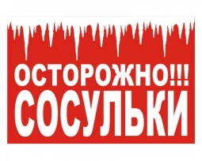
Весна – это одновременно красивое и опасное время года, поэтому нужно смотреть не только под ноги, где подстерегает гололед, но и вверх, где затаились сосульки. Ведь свисающие с крыш домов, балконов, деревьев и труб «ледяные красавицы» могут вмиг превратиться в «ледяных убийц».
«Свалившаяся на голову сосулька опаснее камня, упавшего с такой же высоты. По сути дела, это - меч. Острый, твердый предмет, как клинок. Учитывая, что сосулька имеет острые края, это ведет к открытому характеру травм, повреждению кожных покровов, а также костей и основания черепа», - утверждают медики.
Из-за узких тротуаров проблема сосулек очень актуальна, ведь каждый раз, проходя близко возле зданий, с крыш которых свисают ледяные шипы, мы подвергаемся смертельной опасности. Оградить себя и особенно своих детей от зимних «снайперов» очень сложно – ведь альтернативу передвижения по проезжей части никак нельзя назвать менее опасной. Единственный выход – это устранение сосулек.
Уважаемые граждане! Ежегодно в России фиксируются случаи падения на людей сосулек с летальным исходом или увечьями. Подобные случаи, к сожалению, происходят там, где собственники зданий, сооружений не следят за состоянием крыш, не производят своевременную очистку карнизов от намерзшего льда, снега.
Чаще всего сосульки образуются над водостоками, именно эти места фасадов домов бывают особенно опасны. Кроме того, обращайте внимание на обледенение тротуаров. Обычно более толстый слой наледи образуется под сосульками. Даже в том случае, когда ограждение отсутствует, стоит соблюдать осторожность и по возможности не подходить близко к стенам зданий.
Меры безопасности при падении сосулек с крыш:
- прежде чем пройти под карнизом здания с сосульками, внимательно посмотрите на состояние обледенения;
- при движении вдоль зданий идите на безопасном расстоянии от стен (не ближе 3- 4 метров);
- не стойте под карнизами зданий, на которых образовались сосульки;
- по возможности освободите карниз здания от образовавшегося обледенения;
- при необходимости прохождения под обледеневшим карнизом здания, старайтесь как можно быстрее преодолеть этот участок.

